Дата: 02.02.2022
Класс | Предмет | Тема урока | Работа на уроке | Выполнение ДЗ (отправить на проверку учителю)
6 класс | Биология | Размножение споровых растений. | 1.Повторить материал параграфа 22 | Отправить голосовое сообщение на выбор: о папоротниках, водорослях или мхах
6 класс | Математика | Решение по теме «Координаты на прямой» | Повторить параграф 30. Решить карточку  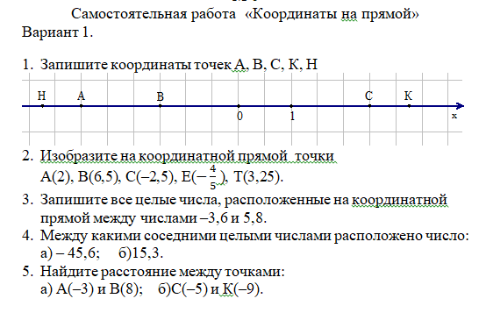 | Повторить параграф 30
6 класс | Иностранный язык (Английский) | School subjects | https://www.youtube.com/watch?v=HeNwR1-N5wY&list=PL_ZGqEdJK9R0gHMgT8M2mOWazaSUKUjwd&index=5 https://www.youtube.com/watch?v=_Do1seSvHxs  посмотреть видео, сделать записи(фото) | 1.Выполнить упражнения в РТ стр.67 упр.6(фото), стр.68 упр.7(фото), упр.8 фото и чтение голосовым сообщением 2. Фото записей из видео
6 класс | Русский язык | Р.Р. Описание помещения | Познакомиться с планом описания помещения  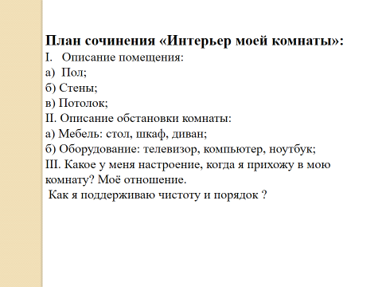 | Написать сочинение – описание своей комнаты, используя имена прилагательные
6 класс | ИЗО | Художественное оформление книги 1.Изучить презентацию | 1.Изучить презентацию https://nsportal.ru/shkola/izobrazitelnoe-iskusstvo/library/2020/04/05/iskusstvo-oformleniya-knigi  2.запомнить элементы оформления книги. | Нарисовать иллюстрацию к любимому литературному произведению. Подписать имя автора и название книги

